ВОПРОСЫ
для экзамена по учебной дисциплине
«Анатомия и физиология животных»
Раздел 1. Цитология, гистология и эмбриология
Раздел 2. Анатомия

- Носовая полость, гортань, трахея, бронхи (строение, топография, назначение).
- Строение и топография сердца домашних животных.
- Строение и топография многокамерного желудка.
- Нервы тазовой конечности.
- Толстый отдел кишечника, строение, топография.
- Строение стенки кровеносных сосудов, закономерности хода и ветвление кровеносных сосудов, круги кровообращения.
- Понятие о развитии зародыша и образование зародышевых листков.
- Селезенка, строение, топография у домашних животных разных видов.
- Эпителиальная ткань и ее характеристика.
- Анатомические особенности органов дыхания птицы.
- Мышечная и нервная ткань, строение и функции, местонахождение в организме.
- Строение глаза коровы.
- Опорно-трофические ткани, их характеристика.
- Щитовидная, околощитовидные железы, надпочечники, строение, топография.
- Понятие об органах, системах, аппаратах органов. Организм как единое целое в свете учения И.П. Павлова.
- Строение лимфатического узла. Поверхностные лимфоузлы тела животного.
- Плоскости и направления; термины, применяемые в анатомии.
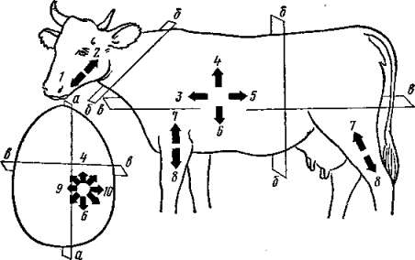
- Строение уха животных.
- Строение и топография легких домашних животных.
- Гипофиз, эпифиз, тимус, строение, топография.
- Типы соединения костей. Сустав, строение, классификация суставов.
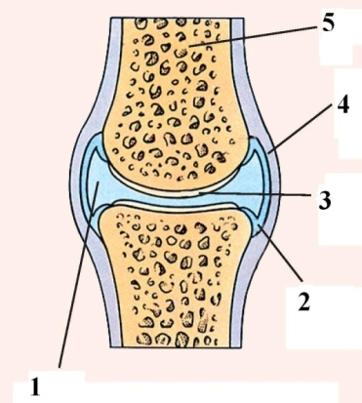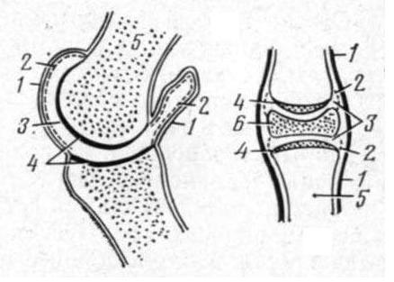
- Спинной мозг, строение, топография.
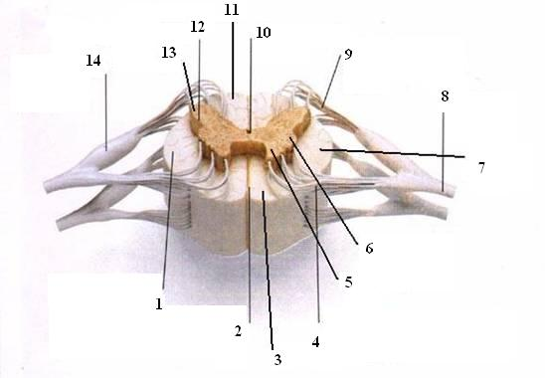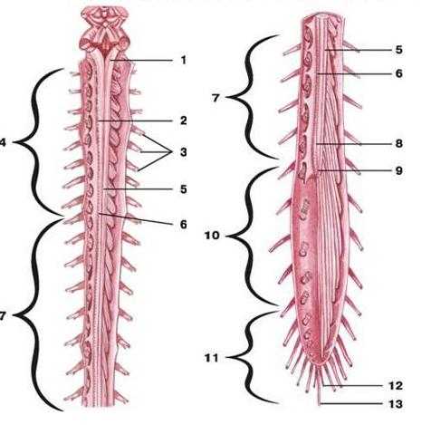
- Строение мускула как органа, вспомогательные приспособления мускулов.
- Особенности скелета домашней птицы.
- Волосы, строение, значение, типы волос.
- Артерии головы лошади.
- Деление брюшной полости на отделы и области.
- Нервы грудной конечности.
- Строение молочной железы коровы.
- Вегетативная (автономная) часть нервной системы.
- Строение копыта и рога с.х. животных.
- Артерии грудной конечности.
- Органы ротовой полости (строение, топография, назначение).
- Органы размножения самца, строение, топография, назначение.
- Глотка, пищевод (строение, топография, назначение).
- Органы размножения самок, строение, топография, назначение.
- Строение кожи. Кожные железы: сальные, потовые, их строение.
- Артерии тазовой конечности.
- Строение и топография однокамерного желудка.
- Головной мозг, деление на отделы и строение и топография.
- Понятие об анатомии, гистологии, эмбриологии, их связь с другими биологическими науками и значение для успешного решения задач по дальнейшему развитию животноводства.
- Печень, строение, топография.
- Тонкий отдел кишечника, строение и топография.
- Важнейшие вены тела животного.
- Строение клетки, клеточная теория.
- Особенности строения органов пищеварения птицы.
- . Строение кости как органа, физико-химические свойства костей.
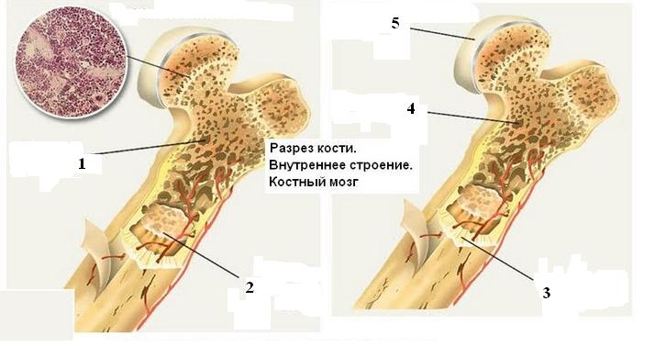

- Анатомические особенности органов размножения и мочеотделения у птицы.
- Роль отечественных ученых А.Ф. Климова, А.И. Акаевского, Д.М. Автократова, И.И. Мечникова в развитии анатомии.
- Почки, мочеточники, мочевой пузырь, мочеиспускательный канал (строение, топография, назначение).

Практические задания для экзамена по учебной дисциплине
«Анатомия и физиология животных»
Раздел 1. Цитология, гистология и эмбриология
Раздел 2. Анатомия

- Определить и пояснить макропрепарат.
- Определить и показать кости лицевого отдела черепа.
- Определить и показать на муляже мышцы грудной клетки, дать им характеристику.
- Определить и показать суставы тазовой конечности, рассказать их строение и функции.
- Определить и показать на препарате мышцы, действующие на плечевой и локтевой суставы, дать им характеристику.
- Определить и показать суставы грудной конечности, рассказать их строение и функции.
- Определите вид ткани, укажите местонахождение в организме и характер сокращения.
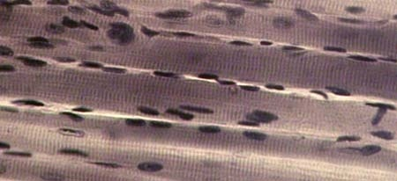

- Найти и показать на препарате мышцы, действующие на коленный и заплюсневый суставы и дать их характеристику по функциональным группам.
- Определить и показать на муляже мышцы брюшной стенки, дать им характеристику.
- Определить грудную кость, ребра, дать характеристику их строения, указав видовые особенности.
- Найти и показать на препарате мышцы, действующие на запястный сустав и суставы пальцев грудной конечности по их функциональным группам.
- Определить и дать характеристику шейным позвонкам, назвать количество и видовые особенности.
- Определить и дать характеристику грудным позвонкам, назвать количество и видовые особенности.
- Определить и показать на препарате мышцы головы: лицевые и жевательные, дать им характеристику.
- Определить и дать характеристику поясничным позвонкам и крестцовой кости, рассказать строение, отметив видовые особенности.
- Найти на муляже мышцы плечевого пояса, дать их характеристику.
- Определить и показать кости мозгового отдела черепа.
- Найти и показать на препарате мышцы, действующие на тазобедренный сустав и дать их характеристику по функциональным группам.
- Показать и рассказать устройство светового биологического микроскопа и правила работы с ним.
- Определить и пояснить гистологический препарат.

